НЕМЕЦКИЙ ЯЗЫК

**Дата:** 27.04.2023

**Класс:** 4-А,4-Б

**Тема:** Wer muss lernen? Wer will spielen?

**Цель:** совершенствование речевой компетентности учащихся.

**Ход урока**

1. **Организационный этап:** приветствие учителя, проверка ДЗ
2. **Основной этап:**
3. Выполняем упражнение **g)** на странице 34.
4. Выполняем упражнение **6a)** на странице 34
5. **Домашнее задание:** упражнение **b** на странице 35

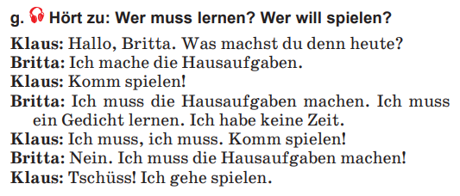

Работы присылать на почту: vlserbskiy210@gmail.com